カイ

# 国旗

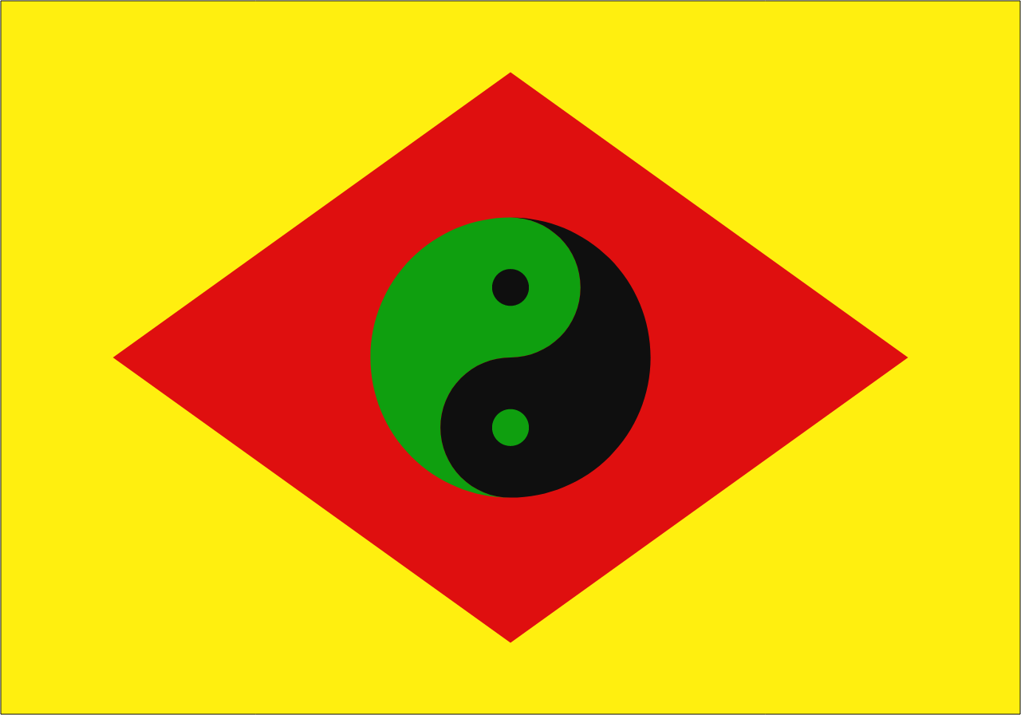

# 情報

|  |  |
| --- | --- |
| 国名(火付漢字名) | 解 |
| 国家体制 | 王国 |
| 首都 | ローズ |
| 言語 | 南アクアート語 |
| 国家元首 | フォー・カーペン |
| 通貨 | トーチ |
| 人口 | 861万人 |
| 国歌 | 解解開歌 |
| GDP | 2,430億$ |
| 総兵力 | 7万人 |
| 宗教 | アクアリア教、トーチ教、軍事崇教 |

大漢民国が自国に物資を確保するための拠点を置いている。

# 人種割合